Министерство образования и науки Украины

Севастопольский национальный технический университет



Методические указания

к выполнению расчетно-графических и
контрольных заданий
по дисциплине
«Теория электрических цепей»

для студентов направления подготовки
6.0915 «Компьютерная инженерия»
дневной и заочной форм обучения

Часть 1
Расчетно-графическое задание 1

«Расчет цепей постоянного и переменного тока»

Севастополь

2006

УДК 621.3.01

Методические указания к выполнению расчетно-графических и контрольных заданий по дисциплине «Теория электрических цепей» для студентов направления подготовки 6.0915 «Компьютерная инженерия» дневной и заочной форм обучения. – Ч.1. Расчетно-графическое задание 1 «Расчет цепей постоянного и переменного тока»/ Разраб. В.Н. Мирянова. – Севастополь: Изд-во СевНТУ, 2006. – 34 с.

Целью методических указаний является организация самостоятельной работы студентов по дисциплине «Теория электрических цепей».
Предназначены для студентов второго курса направления 6.0915 «Компьютерная инженерия» дневной и заочной форм обучения.

Методические указания рассмотрены и утверждены на заседании кафедры СПЭМС (протокол № 6 от 22 февраля 2006 г.).

Допущено учебно-методическим центром СевНТУ в качестве методических указаний.

Рецензент:
Олейников А.М., доктор технических наук, профессор, заведующий кафедрой Судовых и промышленных электромеханических систем.

СОДЕРЖАНИЕ

Введение…………………………………………………............... 3
Принятые обозначения………………………………………………. 3

1. Требования к выполнению и оформлению расчетно-

графического задания (контрольной работы) ……………………. 4

2. Теоретические сведения………………………………………….... 4
3. Задание 1. Расчет цепей постоянного и переменного тока…… 11

3.1 Расчет сложной цепи постоянного тока………………….…....… 11
3.2. Расчет цепи переменного тока………………………………...… 13

4. Примеры выполнения заданий…………………..………………… 19

Библиографический список………………………….…….. 33

ВВЕДЕНИЕ

Предметом дисциплины «Теория электрических цепей» является изучение установившихся и переходных процессов в электрических цепях, как с количественной, так и с качественной точки зрения. Эта дисциплина, базирующаяся на курсах физики и высшей математики, охватывает общую теорию цепей и инженерные методы их расчета.
Первое расчетно-графическое задание посвящено расчетам электрических цепей постоянного и переменного тока в установившемся режиме.
В методических указаниях кроме заданий приводятся краткие теоретические сведения и примеры выполнения заданий.

Принятые обозначения

r – сопротивление, Ом;
L – индуктивность, Гн;
С – емкость, Ф;
J –ток источника постоянного тока, А;
Е – напряжение источника постоянной ЭДС, В;
u(t) – мгновенное значение переменного напряжения, В;
i(t) – мгновенное значение переменного тока, А;
f – частота переменного синусоидального тока, Гц;
f – сдвиг фаз между напряжением и током, рад;
ω – круговая частота, рад/с;
I – действующее значение переменного тока, А;
U – действующее значение переменного напряжения, В;
Z – комплексное сопротивление, Ом;
Y – комплексная проводимость, см;
j – мнимая единица.

1. ТРЕБОВАНИЯ К ВЫПОЛНЕНИЮ И ОФОРМЛЕНИЮ
РАСЧЕТНО-ГРАФИЧЕСКОГО ЗАДАНИЯ
(контрольной работы)

Расчетно-графическое задание (РГЗ) (для студентов дневной формы обучения) или контрольная работа (для студентов заочной формы обучения) выполняется на листах формата А4 с одной стороны рукописным способом или с помощью компьютерной техники. На титульном листе задания указывается кафедра, группа, фамилия исполнителя, номер зачетной книжки, номер варианта.

Все рисунки (схемы электрических цепей, графики, диаграммы и др.), таблицы, формулы оформляются аккуратно с помощью чертежных инструментов или компьютерной техники.
При выполнении задания необходимо четко указывать порядок решения. Каждый этап решения должен быть пронумерован и озаглавлен и содержать краткие пояснения. Требуемые величины рассчитываются в общем виде, а затем в числовом с обозначением единиц измерения.
В конце задания делается заключение о полученных результатах, приводится список использованной литературы.
Вариант задания для студентов дневной формы обучения указывает преподаватель. Для студентов заочной формы обучения вариант выбирается по двум последним цифрам зачетной книжки. Если число, образованное этими цифрами, больше 30, то из этого числа необходимо вычесть 30, 60 или 90. Полученное число определяет номер варианта. Например, а) номер зачетной книжки 930226 – номер варианта 26; б) номер зачетной книжки 930231 – номер варианта 31-30=1; в) номер зачетной книжки 930275 – номер варианта 75-60=15; г) номер зачетной книжки 930298 – номер варианта 98-90=8.

2. ТЕОРЕТИЧЕСКИЕ СВЕДЕНИЯ

Электрической цепью называют совокупность различных электротехнических устройств, соединенных между собой проводниками. Состояние электрической цепи можно описать с помощью понятий напряжения и тока. Все электротехнические устройства, входящие в электрическую цепь, условно можно разделить на две большие группы: источники и приемники электрической энергии [1].
К источникам электрической энергии принято относить различные генераторы, которые преобразуют один из видов неэлектрической энергии в электрическую: электромеханические, тепловые, радиоизотопные и другие. Различают два вида источников электрической энергии: источники напряжения и источники тока. Идеальный источник напряжения характеризуется неизменным напряжением на зажимах при любом токе, протекающем в нем. Его внутреннее сопротивление r_{И}, равно нулю, поэтому потери энергии в нем отсутствуют. Идеальный источник тока характеризуется неизменным значением тока при любом напряжении на его зажимах. Внутренняя проводимость такого источника g_{И} равна нулю, поэтому потери энергии здесь также отсутствуют.
Реальные источники отличаются от идеальных тем, что в них учтены потери энергии. В связи с этим в схемах замещения реальных источников напряжения присутствует внутреннее сопротивление источника r_{И}, а в схемах замещения реального источника тока – внутренняя проводимость g_{И}.
Пассивными называют элементы электрической цепи, которые преобразуют энергию источников в любой другой вид энергии или запасают ее в электрическом или магнитном поле. Пассивные элементы принято делить на двухполюсные и многополюсные. К двухполюсным пассивным элементам относят сопротивление, индуктивность и емкость, а к многополюсным – трансформаторы и различные соединения двухполюсных элементов.
Сопротивлением называют такие пассивные элементы, в которых происходит преобразование электрической энергии в любой другой вид энергии (например, световую, звуковую или механическую). Простейшим реальным элементом, обладающим сопротивлением, является резистор.
Индуктивностью называется пассивный элемент электрической цепи, который способен запасать энергию источников в магнитном поле без преобразования ее в другой вид энергии. Простейшим реальным элементом, обладающим индуктивностью, является катушка.
Емкостью называется пассивный элемент электрической цепи, который способен запасать энергию источников в электрическом поле без преобразования ее в другой вид энергии. Простейшим реальным элементом, обладающим емкостью, является конденсатор.
На рисунке 2.1 показаны условные обозначения элементов на электрических схемах и положительные направления токов и напряжений в них. Перед расчетом цепи необходимо указать эти направления. Направление активных элементов определяется их полярностью. Стрелка на изображении источника постоянного напряжения соответствует направлению перемещения условных положительных зарядов. Аналогично, стрелка на изображении источника постоянного тока указывает направление электрического тока в нем.
При расчете цепей постоянного тока по законам Кирхгофа будем считать, что цепь, кроме источников, содержит только сопротивления r_{К} или проводимости g_{К}. В соответствии с первым законом Кирхгофа алгебраическая сумма токов I_{К} сходящихся в любом узле электрической цепи, равна нулю
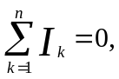
где n – число ветвей, которые сходятся в узле.
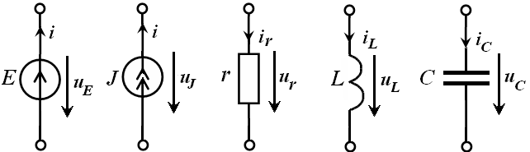
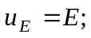
i – определяется
внешней цепью;
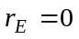
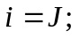
i – определяется
внешней цепью;
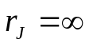
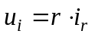;
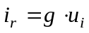;
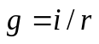
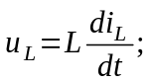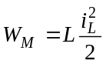
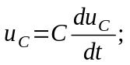
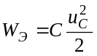

а) б) в) г) д)
Рисунок 2.1 – Идеальные элементы электрических цепей:
а – источник напряжения; б – источник тока; в – сопротивление;
г – индуктивность; д – емкость

При этом токи, направленные к узлу, считают отрицательными, а токи, направленные от узла, – положительными. По второму закону Кирхгофа алгебраическая сумма напряжений U_{К} на ветвях в любом замкнутом контуре также равна нулю
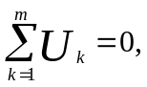
где m – число ветвей, которые образуют контур.
При этом напряжения, направление которых совпадает с направлением обхода контура, считают положительными, а напряжения, направление которых противоположно направлению обхода контура, – отрицательными.
Порядок расчета цепей, основанный на использовании законов Кирхгофа, следующий:
- выбирают положительные направления токов в ветвях;
- составляют (n_{у} - 1) независимых уравнений по первому закону Кирхгофа, где n_{у} - число узлов схемы;
- выбирают направления обхода независимых контуров;
- составляют n_{В} - (n_{у} - 1) независимых уравнений по второму закону Кирхгофа, где n_{В} - число ветвей в схеме;
- решают совместно полученную систему уравнений [2].
При расчете цепей постоянного тока широко используется приведение схем к эквивалентному источнику напряжения или тока (метод эквивалентного генератора). В результате такого преобразования любая схема приводится к реальному источнику напряжения с параметрами Е_{И} , r_{И} или реальному источнику тока с параметрами J_{И} , g_{И} схемы которых показаны на рисунке 2.2.
При расчете внутреннего сопротивления эквивалентного источника напряжения или внутренней проводимости эквивалентного источника тока полагают, что значения напряжения и тока всех источников, входящих в исходную схему, равны нулю. Это соответствует тому, что источники напряжения исходной схемы заменяют перемычками, а источники тока – разрывом цепи. В результате такого преобразования получают схему, состоящую только из пассивных элементов. Объединяя отдельные группы элементов, полученную пассивную схему сводят к эквивалентному пассивному двухполюснику, сопротивление которого равно внутреннему сопротивлению эквивалентного источника.
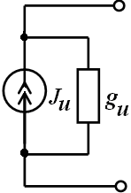
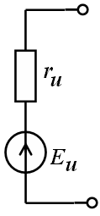
а) б)
Рисунок 2.2 – Эквивалентные источники напряжения (а) и тока (б)

Для определения напряжения Е_{И} эквивалентного источника находят напряжение на разомкнутых зажимах цепи (напряжение холостого хода). Аналогично для определения тока J_{И} эквивалентного источника находят ток через замкнутые зажимы цепи (ток короткого замыкания).
При расчете сложных цепей постоянного тока используют также метод контурных токов, узловых напряжений, которые описаны в примере выполнения задания и др. [1–7].
При расчете цепей синусоидального переменного тока используют различные формы представления синусоидальных величин – напряжений и токов [4]. Эти формы можно в общем случае разделить на две группы: аналитические и графические. К аналитическим формам можно отнести представление синусоидальных величин их мгновенными значениями. При этом используют две формы записи – с помощью функции синуса или косинуса:
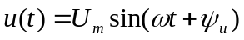 или 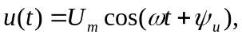
где U_{m} – амплитуда, В, а 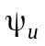– начальная фаза напряжения, рад; 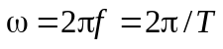, рад /с – угловая частота напряжения; f= 1/Т – частота, Гц.
Обе эти формы можно использовать при расчете цепи по мгновенным значениям, однако следует учитывать, что согласно известному тригонометрическому соотношению sin(p/2 ± 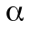) = cos, при второй форме записи воздействие (а соответственно, и реакция цепи) имеют дополнительный фазовый сдвиг на +p/2.
При любом из этих видов записи мгновенное значение напряжения можно представить в виде суммы двух гармонических колебаний с нулевыми начальными фазами, находящихся в квадратуре:
или
где 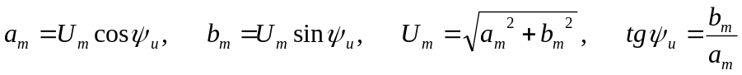.
Любые линейные комбинации (т. е. сложение или вычитание) нескольких гармонических колебаний с одной и той же частотой 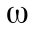 дают результирующее колебание той же частоты. Дифференцирование и интегрирование гармонических колебаний также приводит к гармоническим колебаниям той же частоты, но сдвинутым по фазе на p/2, т. е. находящимся в квадратуре с исходным колебанием.
При другой форме записи гармонические колебания представляют их комплексным значением. Так, например, комплексное мгновенное значение напряжения представляют в следующем виде:
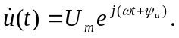
модуль этой комплексной величины равен амплитуде колебания, а аргумент растет пропорционально текущему времени t. Переход от комплексного к мгновенному значению осуществляют при помощи операций вычисления вещественной или мнимой частей комплексной величины:
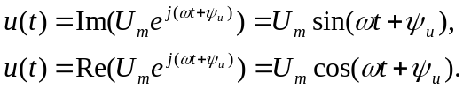
Комплексное значение колебания можно также представить в виде произведения
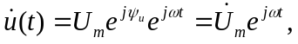
где 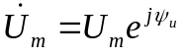– комплексная амплитуда напряжения, В.
Применение комплексной формы записи напряжений и токов имеет ряд преимуществ по сравнению с применением мгновенных значений. Так, например, дифференцирование и интегрирование комплексного напряжения сводится к умножению или делению его комплексной амплитуды на оператор поворота 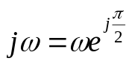, так как
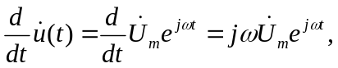
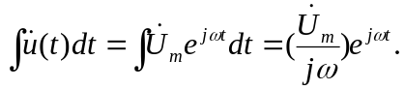
Графическое представление гармонических колебаний также возможно в двух формах. В первой форме колебание изображают в виде функции времени t, как показано на рисунке 2.3. При этом по оси абсцисс можно откладывать не только текущее время t, но и текущее значение угла 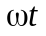.
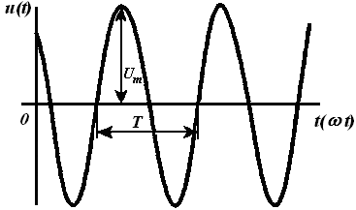
Рисунок 2.3 - Графическое изображение синусоидального напряжения

При второй форме гармонические колебания представляют в виде векторов на комплексной плоскости. Совокупность таких векторов называют векторной диаграммой. Между этими двумя представлениями гармонических колебаний имеется связь. Развертка во времени проекций вращающихся векторов с угловой скоростью соответствует временным зависимостям, как показано на рисунке 2.4.
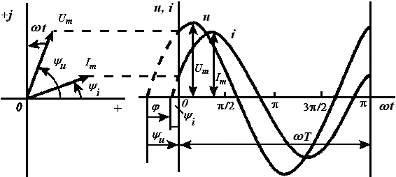
Рисунок 2.4 - Векторное представление гармонических колебаний

При расчете цепей по комплексным значениям пользуются комплексной формой записи напряжений и токов. Однако поскольку сомножитель 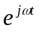 входит как в напряжение, так и в ток, то он сокращается и в результате в уравнениях Ома и Кирхгофа остаются только комплексные амплитуды или комплексные действующие значения напряжений и токов:
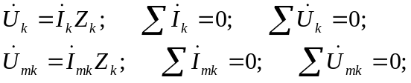
где 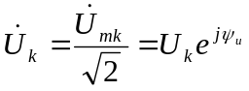– комплексное действующее значение напряжения, В; 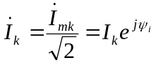– комплексное действующее значение тока, А;
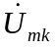– комплексная амплитуда напряжения, В; 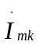– комплексная амплитуда тока, А.
Комплексные амплитуды напряжения и тока характеризуются двумя параметрами: амплитудой и начальной фазой, а метод расчета с их использованием обычно называют методом комплексных амплитуд. Значение частоты колебаний входит только в комплексные сопротивления Z_{k}, Ом. При этом комплексное сопротивление индуктивности имеет значение 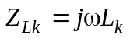, а комплексное сопротивление емкости 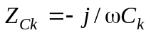.
Кроме комплексных сопротивлений, можно использовать комплексные проводимости, которые, в общем случае, являются обратными комплексным сопротивлениям 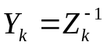, См. Для индуктивностей и емкостей комплексные проводимости имеют значения: 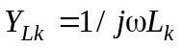, 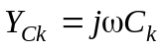.
При расчете цепей по комплексным значениям можно пользоваться уравнениями Кирхгофа, уравнениями контурных токов и узловых напряжений в комплексной форме записи. С помощью комплексных значений напряжения и тока можно определить комплексную мощность 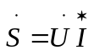, где 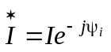– сопряженное комплексное значение тока, А, 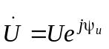– комплексное значение напряжения, В. Модуль комплексной мощности равен полной (или кажущейся) мощности цепи 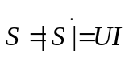, ВА.

3. ЗАДАНИЕ 1. Расчет цепей постоянного и переменного тока

3.1. Расчет сложной цепи постоянного тока
Для обобщенной цепи, приведенной на рисунке 3.1, требуется выполнить следующее:
- пользуясь данными таблицы 3.1, составить расчетную схему электрической цепи;
- записать систему уравнений Кирхгофа, необходимых для определения токов во всех ветвях схемы;
- выполнить расчет схемы методом контурных токов и найти токи во всех ветвях;
- рассчитать полученную схему методом узловых напряжений и найти токи в ветвях;
- определить ток в сопротивлении R₆ по методу эквивалентного генератора;
- рассчитать напряжение между точками А и В схемы;
- составить баланс мощностей для исходной схемы;
- построить потенциальную диаграмму для внешнего контура цепи.
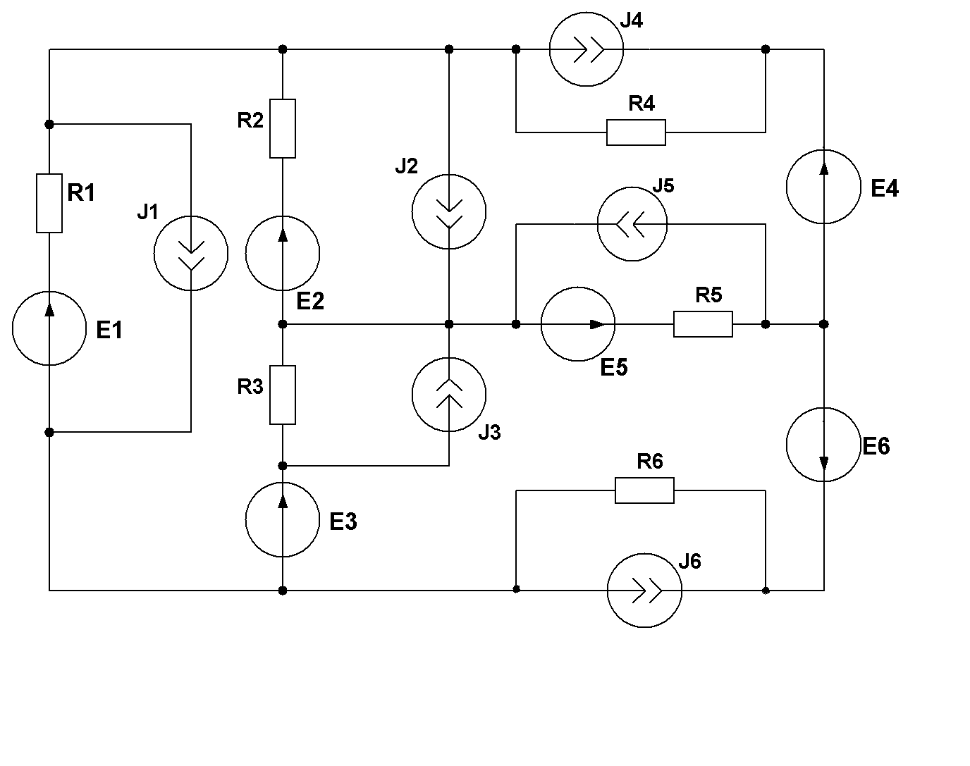
Рисунок 3.1 – Обобщенная схема цепи к заданию 3.1
А
В
Таблица 3.1 – Варианты параметров цепи к заданию 3.1
Вари-ант | Значения параметров
Вари-ант | Сопротивления, Ом |  |  |  |  |  | ЭДС, В |  |  |  |  |  | Токи источников тока, А
Вари-ант | R1 | R2 | R3 | R4 | R5 | R6 | Е1 | Е2 | Е3 | Е4 | Е5 | Е6 | J1 | J2 | J3 | J4 | J5 | J6
1 | 2 | 1 | 4 | 5 | 4 | 3 | 0 | 0 | 0 | 10 | 0 | 15 | 0 | 0 | 0 | 0 | 6 | 0
2 | 4 | 3 | 1 | 4 | 5 | 3 | 10 | 0 | 16 | 0 | 0 | 0 | 0 | 4 | 0 | 0 | 0 | 0
3 | 6 | 5 | 2 | 1 | 4 | 5 | 12 | 20 | 0 | 0 | 0 | 0 | 0 | 0 | 0 | 8 | 0 | 0
4 | 1 | 2 | 7 | 4 | 3 | 5 | 0 | 0 | 0 | 15 | 0 | 0 | 0 | 0 | 0 | 0 | 5 | 3
5 | 5 | 4 | 3 | 4 | 7 | 8 | 0 | 0 | 0 | 0 | 0 | 22 | 5 | 0 | 8 | 0 | 0 | 0
6 | 7 | 2 | 5 | 8 | 3 | 4 | 18 | 0 | 0 | 0 | 0 | 0 | 0 | 8 | 0 | 2 | 0 | 0
7 | 2 | 3 | 6 | 7 | 4 | 5 | 0 | 0 | 0 | 0 | 10 | 20 | 0 | 0 | 0 | 3 | 0 | 0
8 | 4 | 7 | 4 | 3 | 6 | 3 | 20 | 0 | 12 | 0 | 0 | 0 | 0 | 0 | 0 | 0 | 0 | 7
9 | 6 | 1 | 2 | 3 | 2 | 5 | 16 | 0 | 0 | 21 | 0 | 0 | 0 | 12 | 0 | 0 | 0 | 0
10 | 9 | 4 | 7 | 2 | 3 | 6 | 0 | 0 | 0 | 0 | 10 | 0 | 0 | 0 | 0 | 8 | 0 | 3
11 | 3 | 2 | 1 | 4 | 5 | 4 | 0 | 0 | 20 | 0 | 0 | 0 | 6 | 0 | 0 | 0 | 0 | 4
12 | 7 | 4 | 5 | 4 | 3 | 2 | 18 | 0 | 0 | 0 | 0 | 0 | 0 | 5 | 0 | 3 | 0 | 0
13 | 6 | 1 | 2 | 5 | 4 | 3 | 0 | 0 | 0 | 15 | 10 | 0 | 0 | 0 | 0 | 0 | 0 | 6
Продолжение таблицы 3.1
Вари-ант | Значения параметров
Вари-ант | Сопротивления, Ом |  |  |  |  |  |  |  | ЭДС, В |  |  |  |  |  |  |  |  | Токи источников тока, А
Вари-ант | R1 | R2 | R3 | R4 |  | R5 | R6 |  | Е1 |  | Е2 |  | Е3 |  | Е4 | Е5 | Е6 | J1 | J2 | J3 | J4 | J5 | J6
14 | 4 | 7 | 4 | 3 | 8 |  | 5 | 20 |  | 0 |  | 12 |  | 0 |  | 0 | 0 | 0 | 0 | 0 | 0 | 0 | 4
15 | 2 | 3 | 6 | 5 | 2 |  | 3 | 0 |  | 14 |  | 0 |  | 20 |  | 0 | 0 | 8 | 0 | 0 | 0 | 0 | 0
16 | 3 | 6 | 7 | 4 | 1 |  | 4 | 0 |  | 0 |  | 0 |  | 0 |  | 20 | 0 | 0 | 0 | 0 | 6 | 0 | 5
17 | 7 | 2 | 5 | 6 | 3 |  | 2 | 0 |  | 0 |  | 15 |  | 0 |  | 0 | 0 | 3 | 0 | 0 | 0 | 0 | 9
18 | 5 | 4 | 3 | 2 | 7 |  | 5 | 0 |  | 20 |  | 0 |  | 0 |  | 0 | 0 | 4 | 0 | 0 | 9 | 0 | 0
19 | 8 | 3 | 4 | 7 | 4 |  | 5 | 0 |  | 0 |  | 0 |  | 0 |  | 20 | 10 | 0 | 0 | 0 | 3 | 0 | 0
20 | 4 | 5 | 8 | 3 | 6 |  | 7 | 0 |  | 0 |  | 17 |  | 0 |  | 0 | 15 | 5 | 0 | 0 | 0 | 0 | 0
21 | 6 | 1 | 4 | 5 | 8 |  | 3 | 0 |  | 14 |  | 0 |  | 10 |  | 0 | 0 | 3 | 0 | 0 | 0 | 0 | 0
22 | 5 | 8 | 3 | 6 | 3 |  | 4 | 0 |  | 0 |  | 0 |  | 15 |  | 0 | 0 | 0 | 0 | 0 | 0 | 0 | 5
23 | 3 | 4 | 7 | 8 | 1 |  | 6 | 14 |  | 0 |  | 0 |  | 0 |  | 0 | 0 | 0 | 0 | 3 | 0 | 0 | 4
24 | 7 | 6 | 5 | 4 | 3 |  | 8 | 0 |  | 0 |  | 0 |  | 24 |  | 0 | 0 | 2 | 3 | 0 | 0 | 0 | 0
25 | 6 | 3 | 4 | 7 | 4 |  | 5 | 0 |  | 0 |  | 0 |  | 0 |  | 0 | 20 | 0 | 0 | 0 | 3 | 5 | 0
26 | 2 | 7 | 2 | 1 | 8 |  | 3 | 0 |  | 0 |  | 18 |  | 0 |  | 0 | 0 | 7 | 0 | 0 | 0 | 0 | 8
27 | 4 | 5 | 8 | 3 | 2 |  | 9 | 0 |  | 20 |  | 0 |  | 0 |  | 0 | 0 | 5 | 0 | 0 | 7 | 0 | 0
28 | 3 | 6 | 7 | 2 | 5 |  | 2 | 0 |  | 0 |  | 0 |  | 16 |  | 0 | 18 | 0 | 0 | 0 | 0 | 4 | 0
29 | 9 | 4 | 3 | 6 | 3 |  | 4 | 25 |  | 0 |  | 18 |  | 0 |  | 0 | 0 | 0 | 0 | 0 | 0 | 0 | 5
30 | 7 | 2 | 9 | 4 | 3 |  | 6 | 0 |  | 15 |  | 0 |  | 23 |  | 0 | 0 | 3 | 0 | 0 | 0 | 0 | 0

3.2. Расчет цепи переменного тока

Для электрической цепи, схема которой изображена на рисунках 3.2.1–3.2.30, требуется выполнить следующее:
- пользуясь данными таблицы 3.2, учитывая, что частота источника питания равна 50 Гц, определить токи во всех ветвях и напряжения на всех элементах комплексным методом;
- составить баланс активной и реактивной мощностей;
- построить в масштабе на комплексной плоскости совмещенную векторную диаграмму токов и напряжений;
- определить показание вольтметра и активную мощность, измеряемую ваттметром.

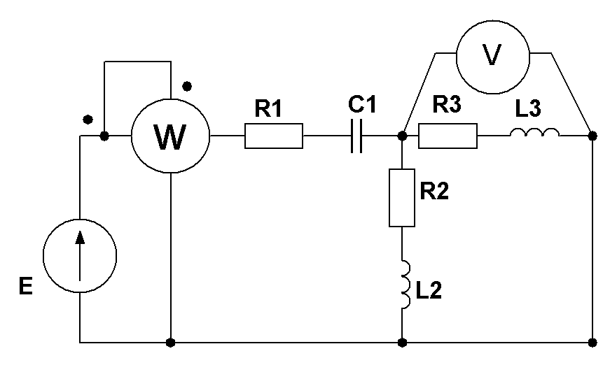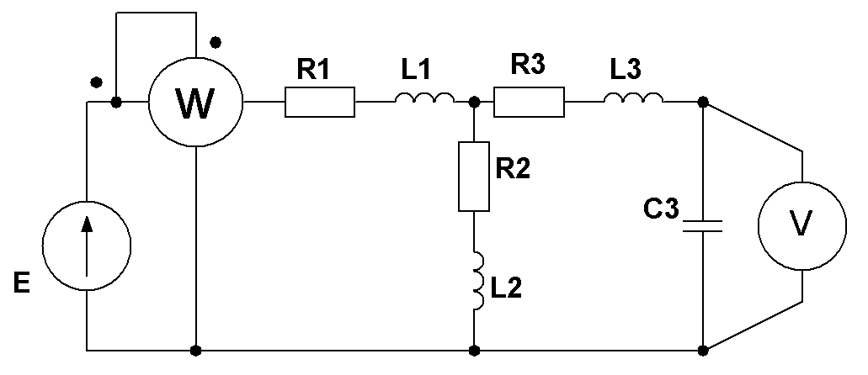

Рисунок 3.2.1 Рисунок 3.2.2

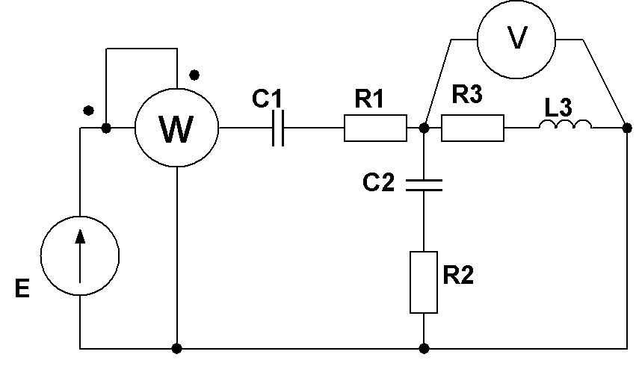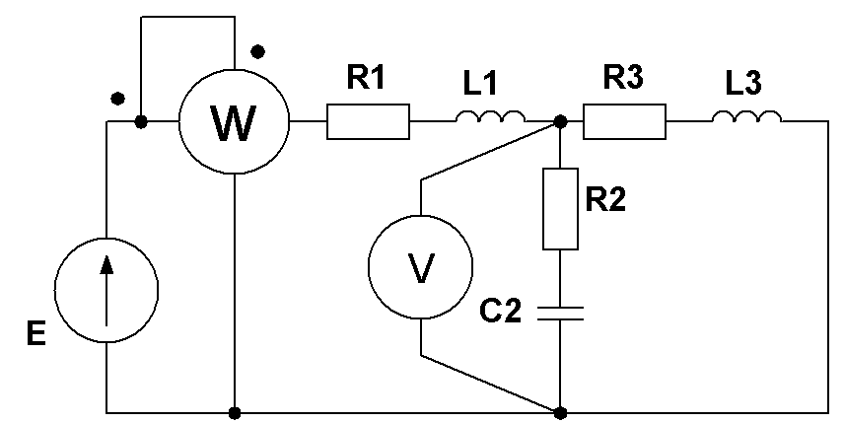
Рисунок 3.2.3 Рисунок 3.2.4
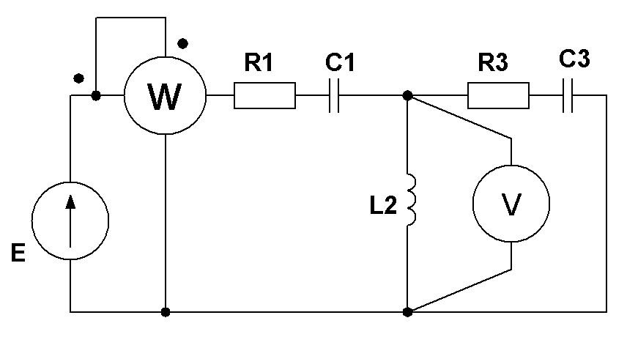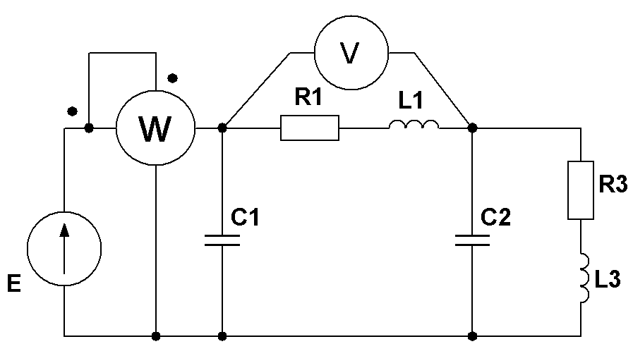
Рисунок 3.2.5 Рисунок 3.2.6

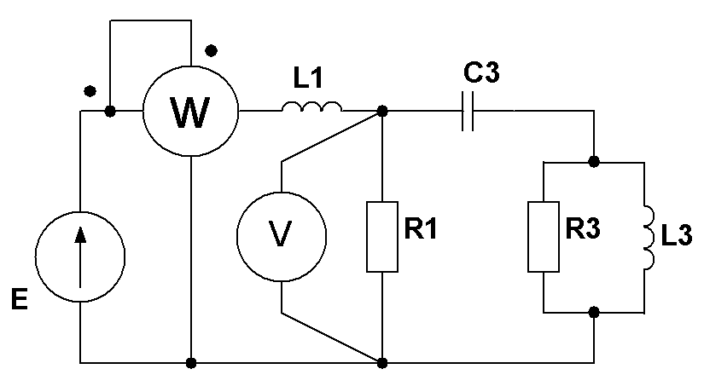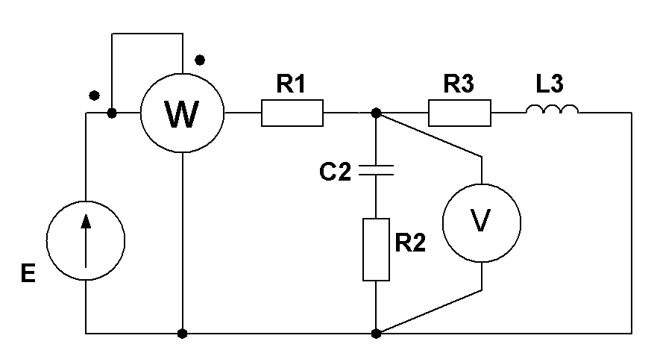
Рисунок 3.2.7 Рисунок 3.2.8
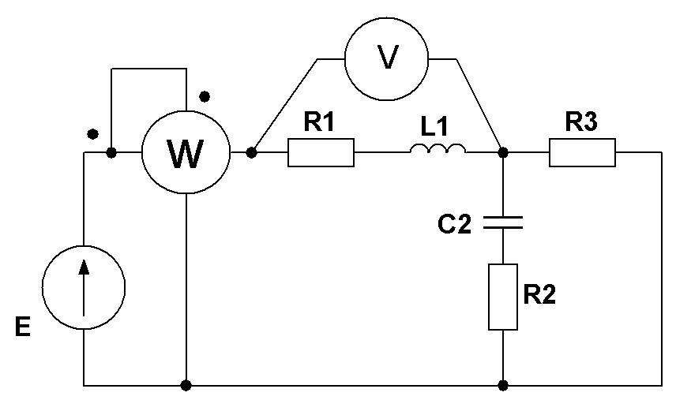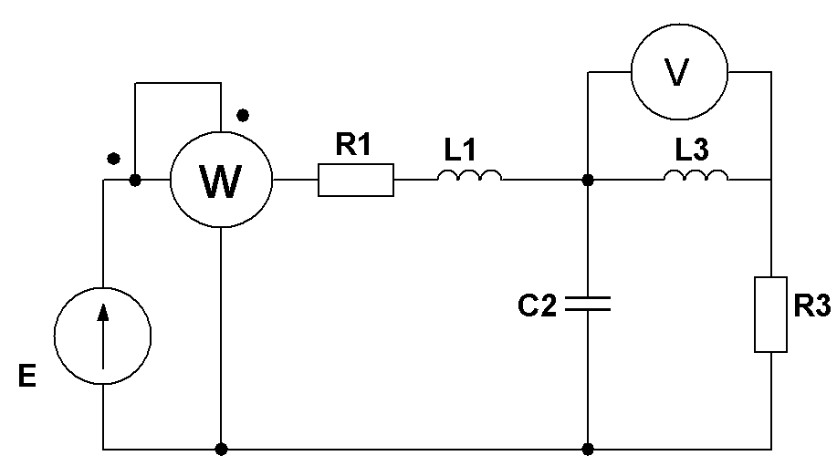
Рисунок 3.2.9 Рисунок 3.2.10

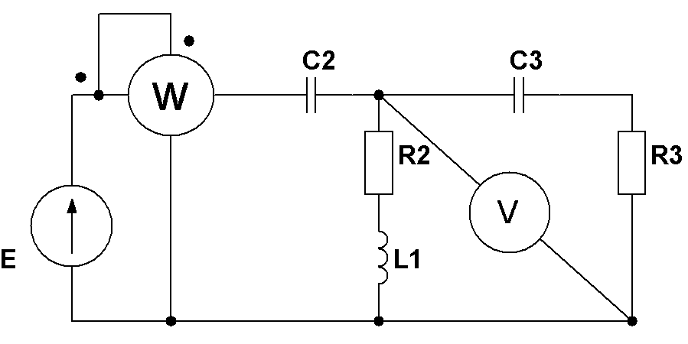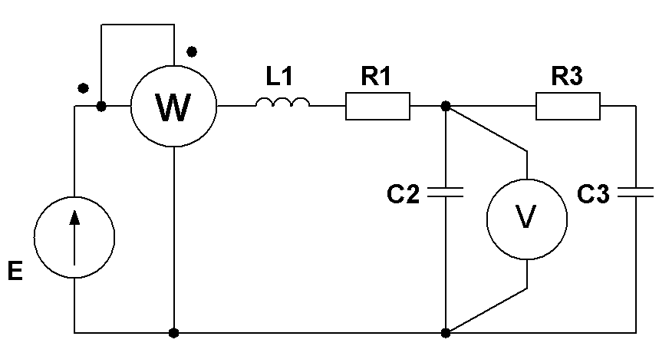
Рисунок 3.2.11 Рисунок 3.2.12

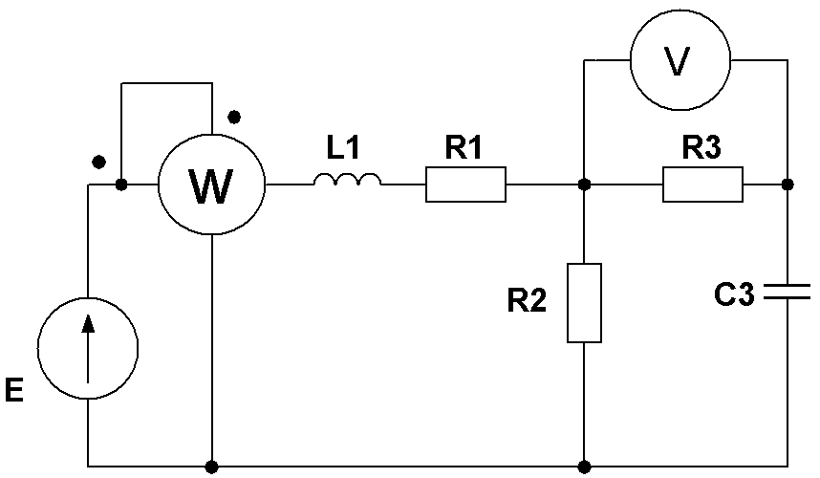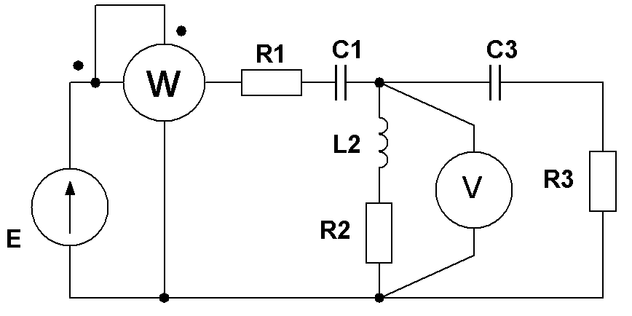
Рисунок 3.2.13 Рисунок 3.2.14

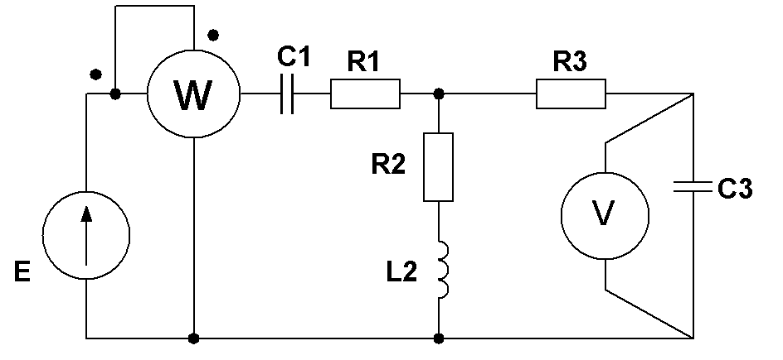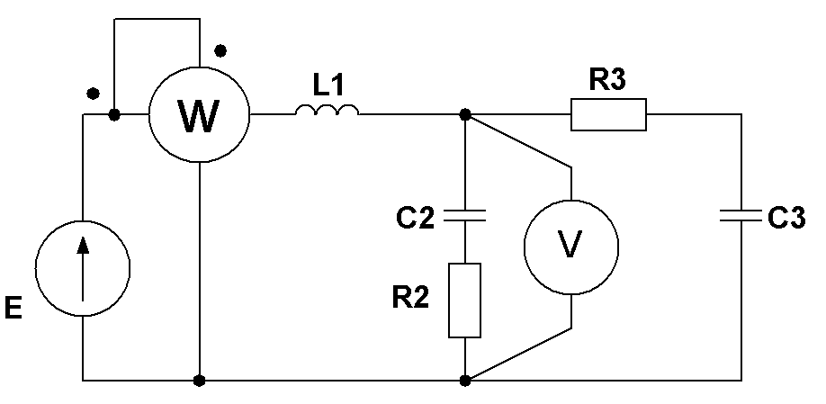
Рисунок 3.2.15 Рисунок 3.2.16

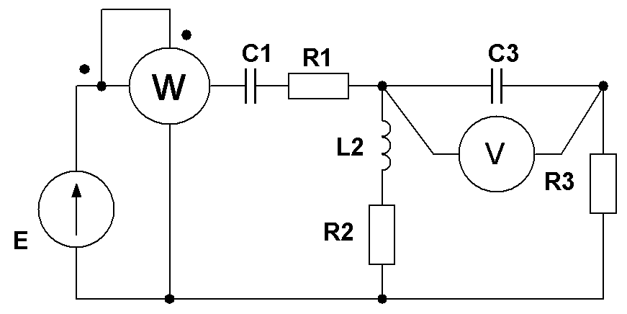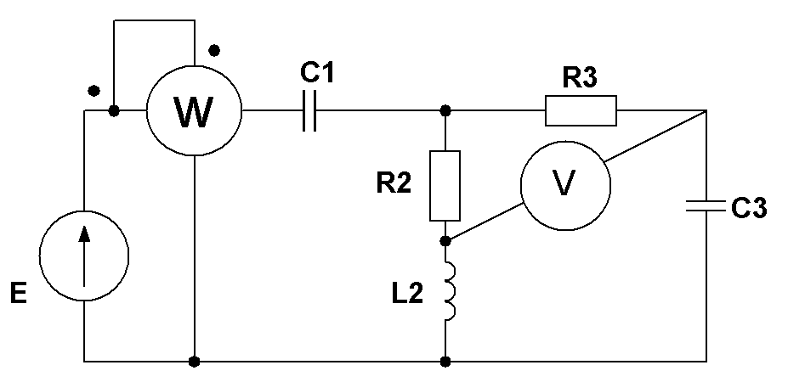
Рисунок 3.2.17 Рисунок 3.2.18

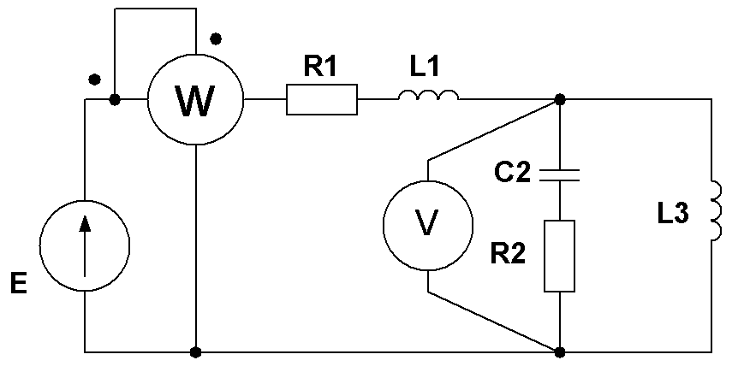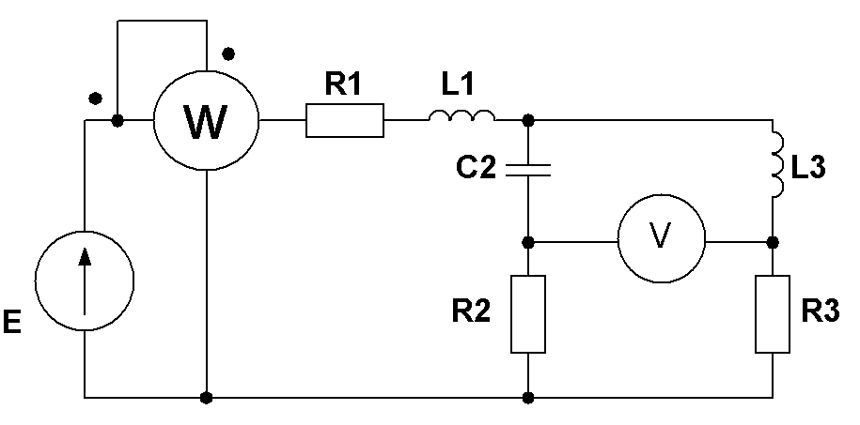
Рисунок 3.2.19 Рисунок 3.2.20

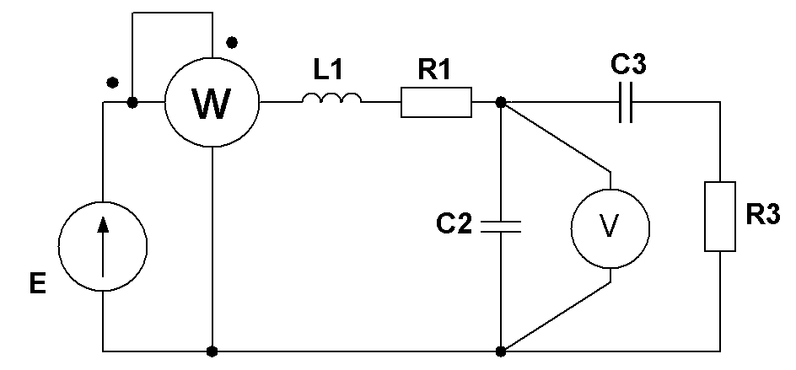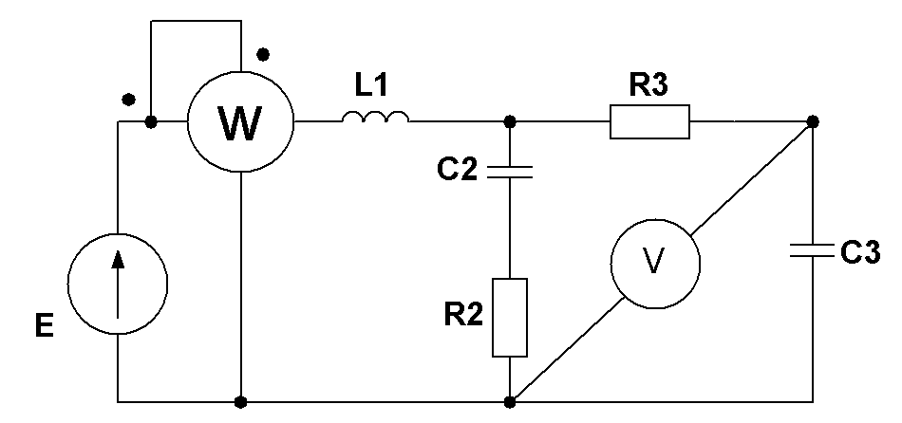
Рисунок 3.2.21 Рисунок 3.2.22

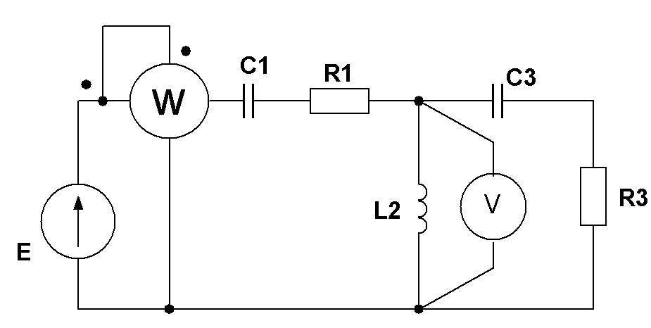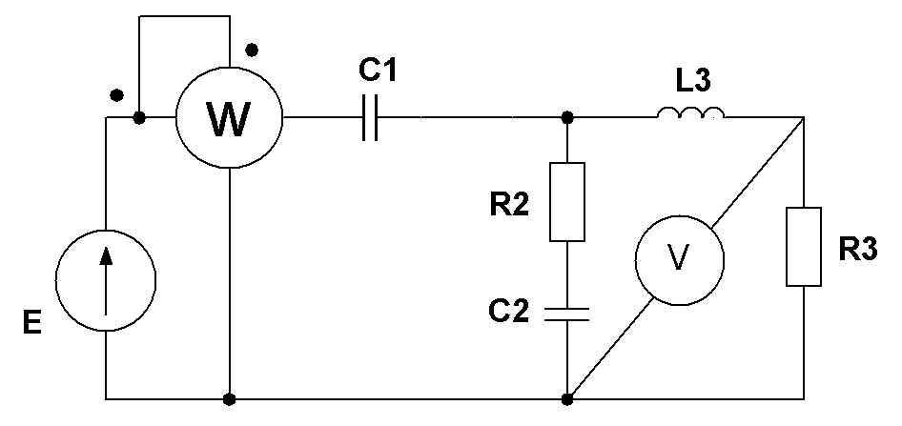
Рисунок 3.2.23 Рисунок 3.2.24
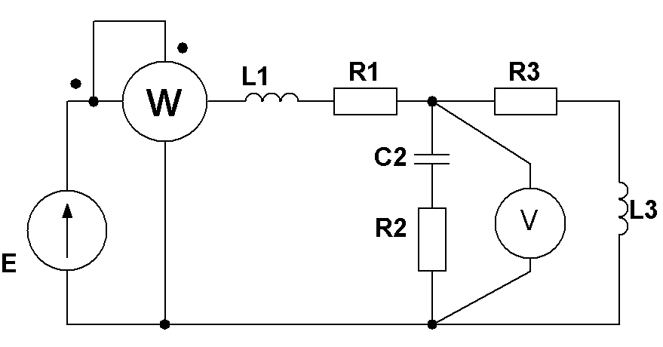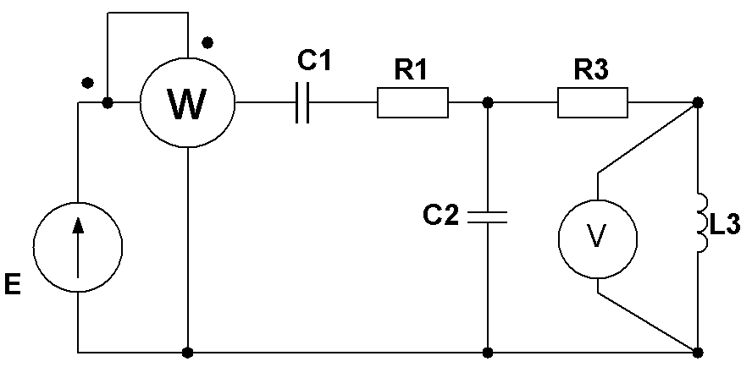
Рисунок 3.2.25 Рисунок 3.2.26
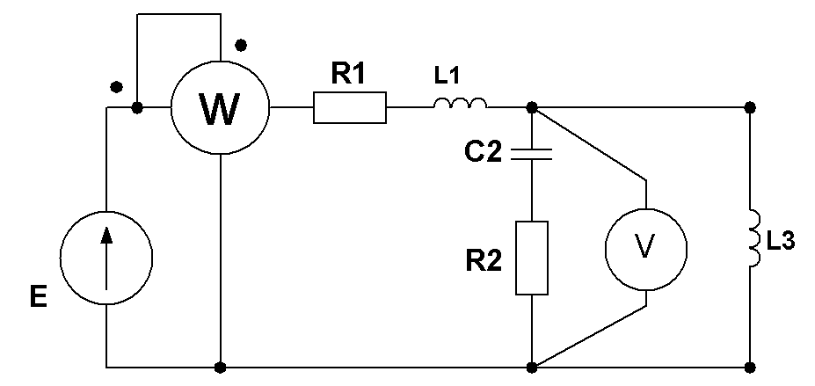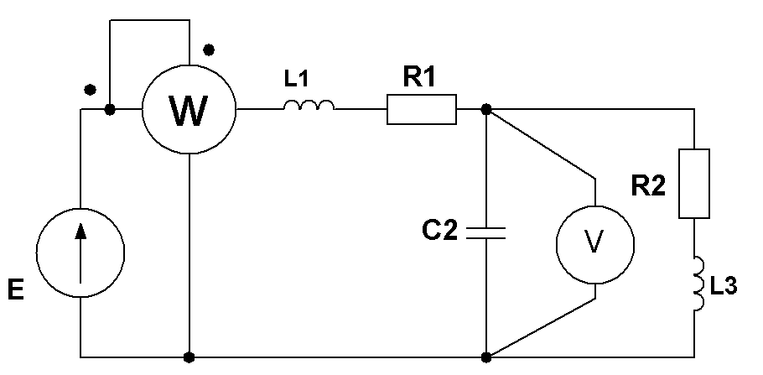
Рисунок 3.2.27 Рисунок 3.2.28
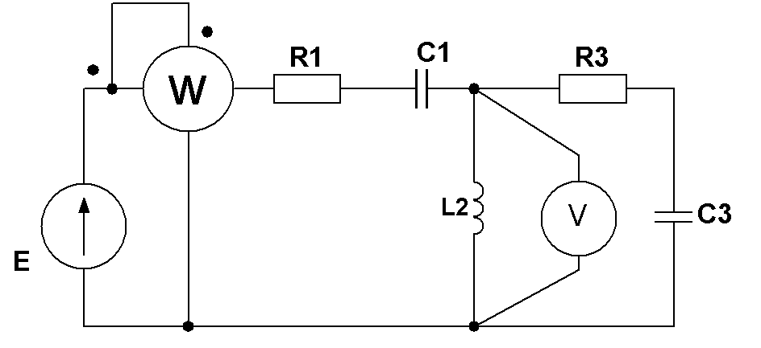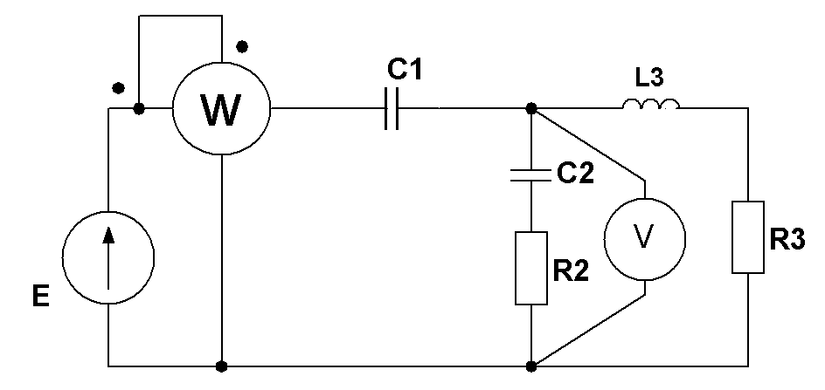
Рисунок 3.2.29 Рисунок 3.2.30

Таблица 3.2 – Варианты параметров цепи к заданию 3.2
Вари-ант | Рисунок | Значения параметров
Вари-ант | Рисунок | ЭДС, В | Емкости, мкФ |  |  | Индуктивности, мГн |  |  | Сопротивления, Ом
Вари-ант | Рисунок | Е | С₁ | С₂ | С₃ | L₁ | L₂ | L₃ | R₁ | R₂ | R₃
1 | 3.2.1 | 120 | 637 | — | — | — | 15,9 | 15,9 | 8 | 3 | 4
2 | 3.2.2 | 100 | — | — | 100 | 15,9 | 9 | 15,9 | 8 | 3 | 4
3 | 3.2.3 | 50 | 100 | 159 | — | — | — | 115 | 10 | 4 | 100
4 | 3.2.4 | 200 | — | 300 | — | 15,9 | — | 15,9 | 8 | 3 | 4
5 | 3.2.5 | 220 | 637 | — | 100 | — | 47,7 | — | 8 | — | 4
6 | 3.2.6 | 100 | 100 | 300 | — | 15,9 | — | 115 | 10 | — | 100
Продолжение таблицы 3.2
Вари-ант | Рисунок | Значения параметров
Вари-ант | Рисунок | ЭДС, В | Емкости, мкФ |  |  | Индуктивности, мГн |  |  | Сопротивления, Ом
Вари-ант | Рисунок | Е | С₁ | С₂ | С₃ | L₁ | L₂ | L₃ | R₁ | R₂ | R₃
7 | 3.2.7 | 120 | — | — | 100 | 15,9 | — | 115 | 4 | — | 100
8 | 3.2.8 | 200 | — | 159 | — | — | — | 115 | 10 | 4 | 100
9 | 3.2.9 | 220 | — | 318 | — | 15,9 | — | — | 10 | 4 | 100
10 | 3.2.10 | 50 | — | 637 | — | 15,9 | — | 6,37 | 5 | — | 8
11 | 3.2.11 | 100 | 637 | — | 100 | — | 15,7 | — | — | 10 | 8
12 | 3.2.12 | 120 | — | 300 | 100 | 31,8 | — | — | 5 | — | 8
13 | 3.2.13 | 200 | — | — | 100 | 31,8 | — | — | 5 | 10 | 8
14 | 3.2.14 | 220 | 637 | — | 200 | — | 15,9 | — | 5 | 10 | 8
15 | 3.2.15 | 150 | 100 | — | 200 | — | 15,9 | — | 10 | 2 | 10
16 | 3.2.16 | 100 | — | 1600 | 200 | 31,8 | — | — | — | 8 | 10
17 | 3.2.17 | 120 | 100 | — | 200 | — | 15,9 | — | 10 | 8 | 10
18 | 3.2.18 | 200 | 637 | — | 200 | — | 31,8 | — | — | 8 | 10
19 | 3.2.19 | 220 | — | 1600 | — | 31,8 | — | 95 | 10 | 8 | —
20 | 3.2.20 | 50 | — | 159 | — | 31,8 | — | 95 | 15 | 10 | 10
21 | 3.2.21 | 100 | — | 159 | 200 | 15,9 | — | — | 15 | — | 10
22 | 3.2.22 | 120 | — | 159 | 200 | 15,9 | — | — | — | 10 | 20
23 | 3.2.23 | 200 | 637 | — | 200 | — | 31,8 | — | 15 | — | 20
24 | 3.2.24 | 220 | 637 | 159 | — | — | — | 95 | — | 10 | 20
25 | 3.2.25 | 150 | — | 159 | — | 25 | — | 95 | 6 | 10 | 20
26 | 3.2.26 | 100 | 100 | 159 | — | — | — | 95 | 6 | — | 40
27 | 3.2.27 | 100 | — | 159 | — | 25 | — | 95 | 6 | 4 | —
28 | 3.2.28 | 200 | — | 159 | — | 25 | — | 95 | 6 | — | 20
29 | 3.2.29 | 220 | 637 | — | 637 | — | 9 | — | 6 | — | 20
30 | 3.2.30 | 50 | 318 | 637 | — | — | — | 31,8 | — | 10 | 40

4. ПРИМЕРЫ ВЫПОЛНЕНИЯ ЗАДАНИЯ

Пример 1 выполнения задания 3.1.

Для электрической цепи, схема которой изображена на рисунке 4.1, выполнить расчет по условиям задания 3.1. Дополнительно построить потенциальную диаграмму для внешнего контура цепи. Параметры элементов схемы имеют следующие значения: Е₁ = 30 В; Е₂ = 16 В; Е₃ = 10 В; R₁ = 2 Ом; R₂ = 5 Ом;R₃ = 3 Ом; R₄ = 1 Ом; R₅ = 8 Ом; R₆ =5 Ом.
Примечание - При расчете схемы внутренние сопротивления источников напряжения считать равными нулю, т. е. полагать источники идеальными.
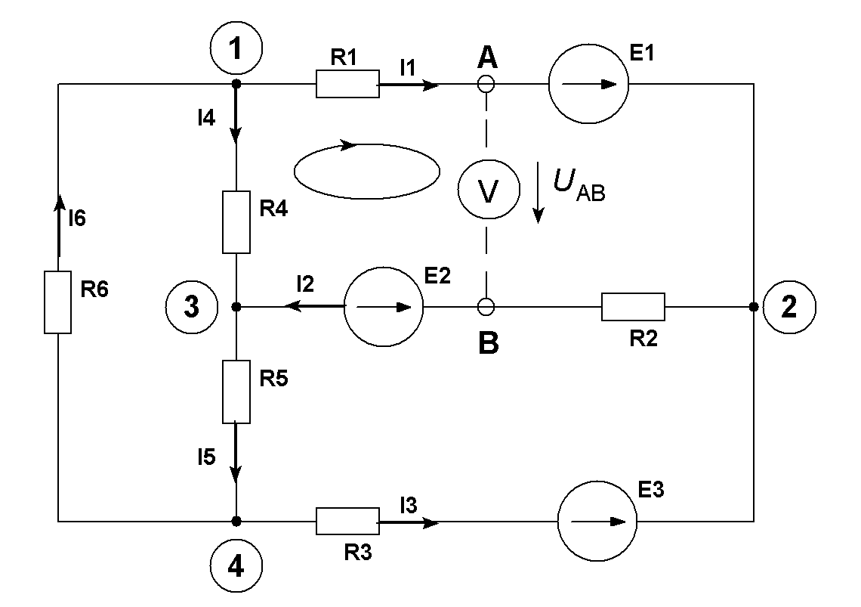
Рисунок 4.1 – Схема цепи к примеру 1
Решение. При расчете цепи будем придерживаться порядка, указанного в задании 3.1.
1. Выберем направления токов в ветвях и составим уравнения по первому закону Кирхгофа для независимых узлов 1, 2, 3, которые укажем на схеме (рисунок 4.1)
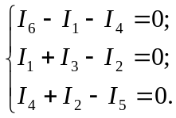
Выберем три независимых контура 1, 2, 3, и укажем на рисунке 4.2 направление их обхода. Составим для этих контуров уравнения по второму закону Кирхгофа

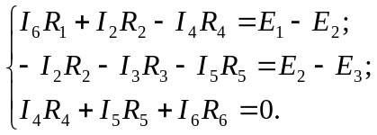

2. Выполним расчет цепи по методу контурных токов. При расчете цепи по методу контурных токов вначале нужно составить уравнения и определить значения контурных сопротивлений и напряжений источников. Если в схеме содержатся источники тока, то их предварительно нужно заменить эквивалентными источниками напряжения. Расчетная схема для метода контурных токов приведена на рисунке 4.2.
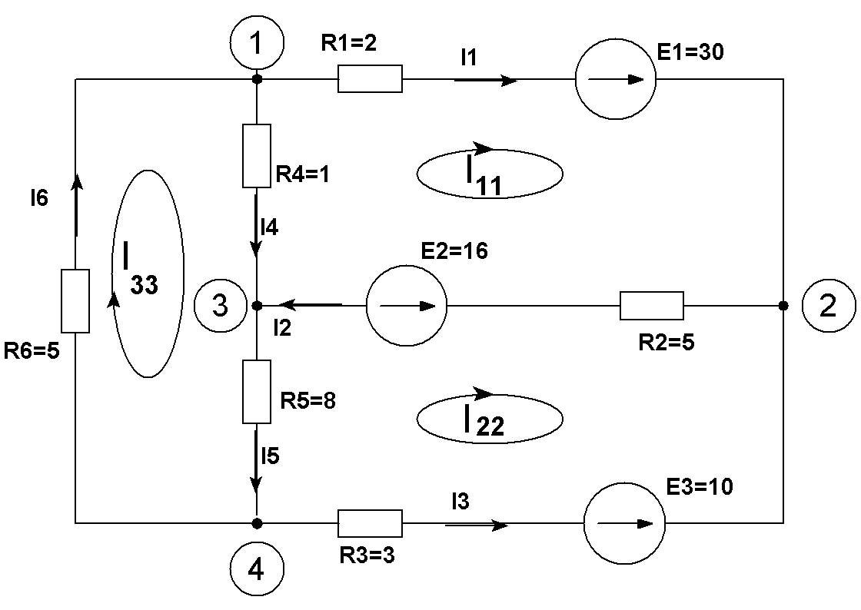
Рисунок 4.2 – Схема цепи для расчета по методу контурных токов
Уравнения контурных токов для этой схемы имеют вид:

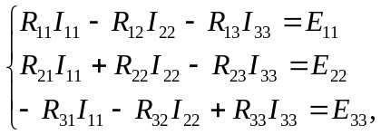

где;;
;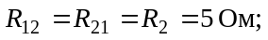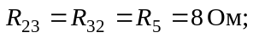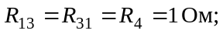
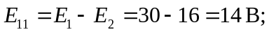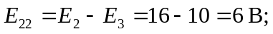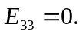

После подстановки значений контурных сопротивлений и напряжений источников получим систему контурных уравнений:

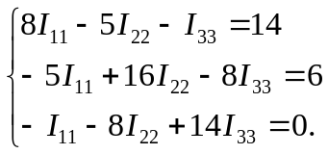

Вычислим контурные токи, пользуясь уравнениями:

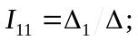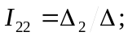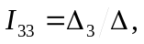

где определители контурных уравнений имеют значения:

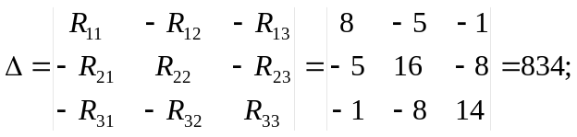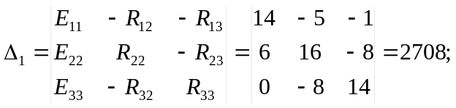
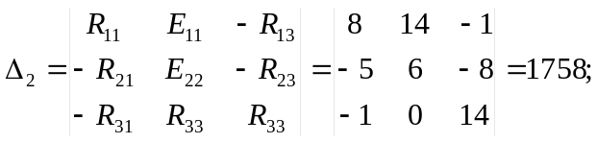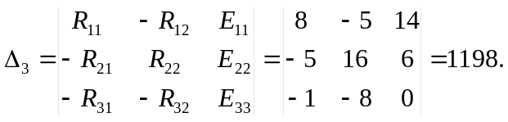

Подставив значения определителей, вычислим значения контурных токов:

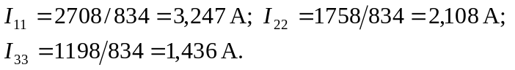

Используя значения контурных токов, найдем токи в ветвях цепи:

Примечание - Правильность полученного решения проверяется подстановкой найденных токов в уравнения, составленные по законам Кирхгофа.
3. Упростим схему, заменив соединение сопротивлений R₄, R₅, R₆ на эквивалентное соединение сопротивлений звездой. Схема, полученная после преобразования, приведена на рисунке 4.3. В этой схеме сопротивления преобразованных ветвей имеют следующие значения:

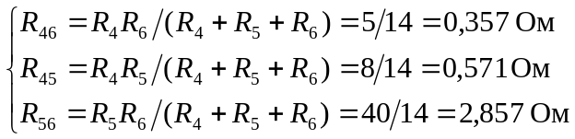

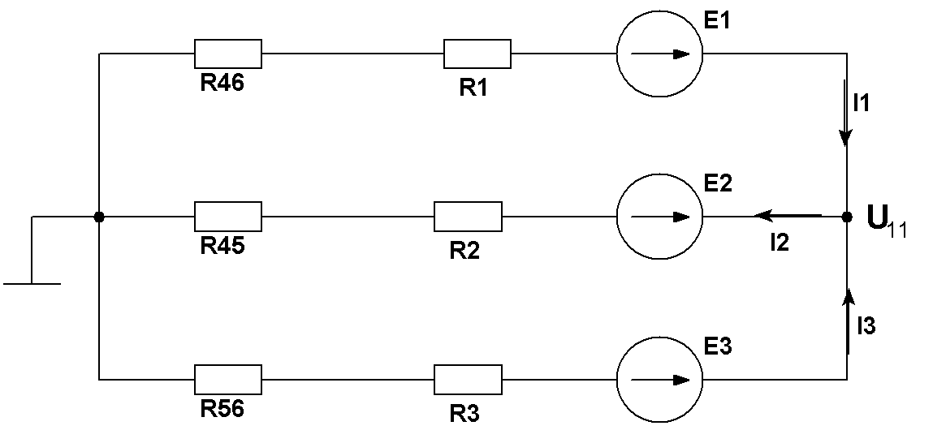

Рисунок 4.3 – Схема цепи для расчета по методу узловых
напряжений

4. Выполним расчет преобразованной схемы методом узловых напряжений. В полученной схеме имеются только два узла, поэтому для нее можно составить только одно уравнение по методу узловых напряжений
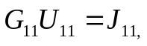
где U₁₁ – узловое напряжение, В;

– узловая проводимость, См;
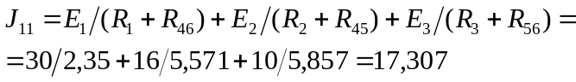
– узловой ток источников, А.
Подставив значение узловой проводимости G₁₁ и узлового тока J₁₁, найдем узловое напряжение
Используя значение узлового напряжения, найдем токи в ветвях:

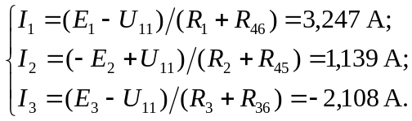

Сравнение результатов расчета токов I₁ I₂, I₃ методами узловых напряжений и контурных токов показало их полное совпадение, что подтверждает корректность решения задачи.
Остальные токи можно найти, используя уравнения, составленные по второму закону Кирхгофа, для исходной схемы.
5. Определим ток в сопротивлении R₆, пользуясь методом эквивалентного генератора. Для этого будем считать, что сопротивление R₆ является нагрузкой, исключим его, разорвав ветвь, в которой оно было включено, как показано на рисунке 4.4, а. Затем для полученной схемы найдем напряжение U_{xx} холостого хода и ее входное сопротивление R_{вх} между зажимами подключения нагрузки (т. е. сопротивления R₆). В результате схема сводится к цепи, которая изображена на рисунке 4.4, б.
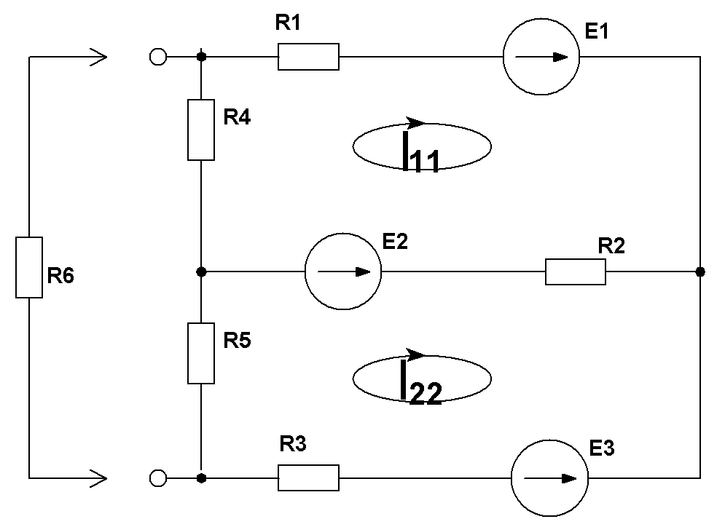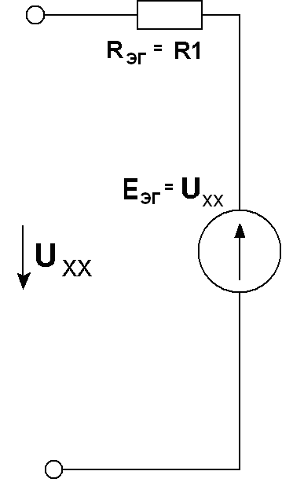
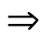
а) б)
Рисунок 4.4 – Схема цепи для расчета по методу эквивалентного генератора
Найдем токи в ветвях цепи, изображенной на рисунке 4.3, а. Для этого воспользуемся методом контурных токов. Уравнения цепи, составленные по методу контурных токов, имеют вид:
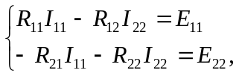

где
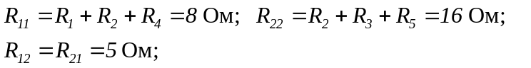
Подставив значения сопротивлений и напряжений, получим систему уравнений:
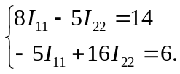
В результате решения этой системы уравнений находим токи
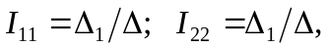
где 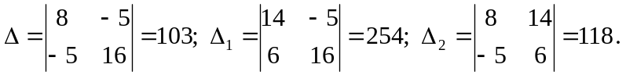
Подставив значения определителей, найдем токи в ветвях цепи
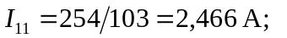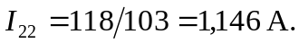
Напряжение U_{XX} на зажимах подключения нагрузки определяется по второму закону Кирхгофа:
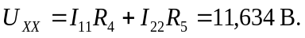
Для определения входного сопротивления R_{BX} необходимо исключить из схемы источники напряжения, заменив их перемычкам, как показано на рисунке 4.5, а.
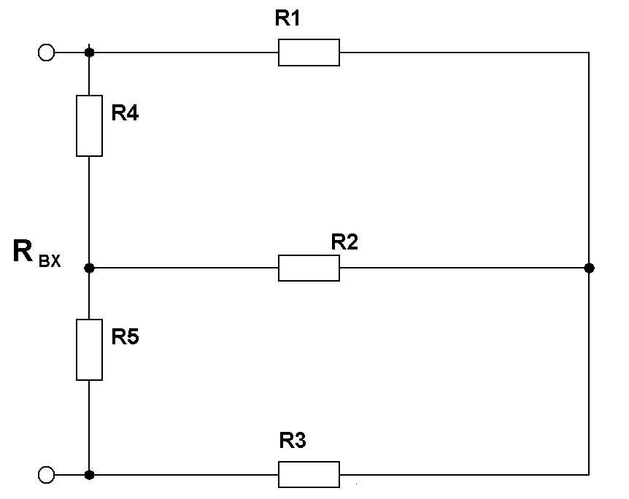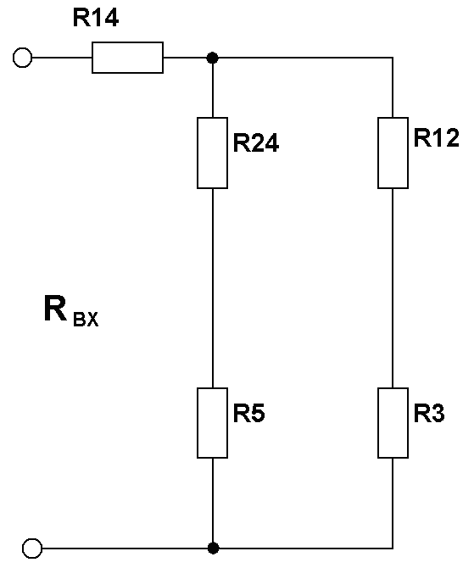
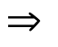
а) б)
Рисунок 4.5 – К определению входного сопротивления цепи

При расчете входного сопротивления произведем замену треугольника сопротивлений R₁, R₂, R₄ эквивалентной звездой, как показано на рисунке 4.5. Значения сопротивлений эквивалентной звезды найдем по формулам:
.
Расчет входного сопротивления выполним по схеме, изображенной на рисунке 4.5, б:
В заключении найдем ток в сопротивлении R₆:
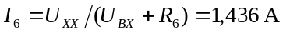.
Этот результат точно совпадает со значением тока I₆, полученным ранее по методу контурных токов, что подтверждает правильность выполненного расчета.
6. Определим напряжение между точками А и В схемы, используя выполненные выше расчеты. Для расчета напряжения U_{АВ} составим уравнение по второму закону Кирхгофа для контура, который показан замкнутой линией со стрелкой на рисунке 4.1:
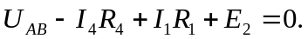
Из этого уравнения находим напряжение
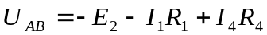.
Подставив найденные ранее значения токов, получим:
.
Таким образом, напряжение между узлами А и В имеет в действительности направление, противоположное обозначенному на схеме (рисунок 4.1).
7. Составим баланс мощностей для исходной схемы, изображенной на рисунке 4.1. При составлении баланса мощностей учтем, что мощность, потребляемая всеми элементами цепи, должна быть равна мощности, которую отдают источники энергии. Однако возможна такая ситуация, при которой ток в каком-либо источнике имеет направление, противоположное напряжению этого источника. В этом случае источник не отдает энергию во внешнюю цепь, а, наоборот, потребляет ее. Такое положение может иметь место, например, при зарядке аккумулятора.
При составлении баланса мощностей найдем вначале мощности источников напряжения:
.
Из этого уравнения следует, что мощность в цепь отдает только источник Е₁, а два других источника Е₂ и Е₃ ее потребляют.
Теперь найдем мощность, которую потребляют сопротивления цепи:
.
Таким образом, можно считать, что баланс мощностей выполняется, так как
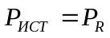.
8. Построим потенциальную диаграмму для внешнего контура цепи. Для этого выделим внешний контур исходной схемы, обозначим промежуточные точки a, b, c, d, e. Потенциал точки а примем равным нулю 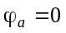. Тогда потенциалы остальных точек с учетом направления обхода контура по часовой стрелке примут следующие значения:
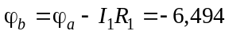В;
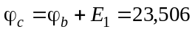В;
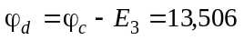 В;
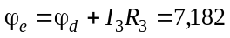 В;
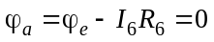 В.

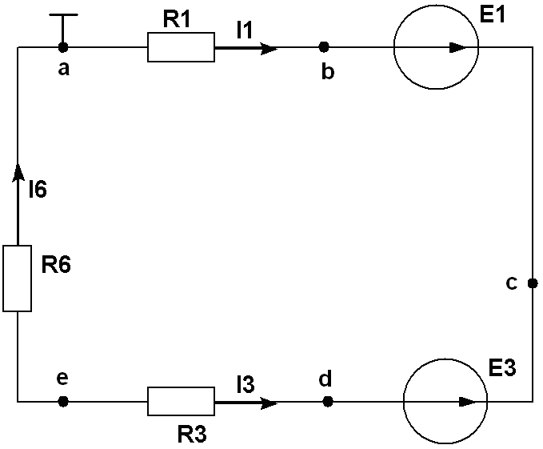
Рисунок 4.6 – Внешний контур исходной схемы
Потенциальная диаграмма изображена на рисунке 4.7.

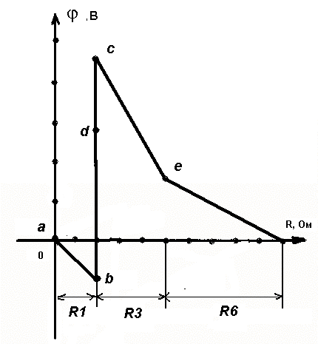

Рисунок 4.7 – Потенциальная диаграмма цепи

Пример 2 выполнения задания 3.2.

Для электрической цепи, схема которой приведена на рисунке 4.8, требуется определить следующие характеристики:
- токи во всех ветвях цепи;
- напряжение на индуктивности L₃;
- активную, реактивную и полную мощности, потребляемые цепью;
построить:
- векторную диаграмму токов;
- диаграмму напряжений по внешнему контуру цепи.
Элементы цепи имеют следующие параметры: Е = 100 В; f =50 Гц;
С₁ = 637 мкФ; С₂ = 159 мкФ; L₃ = 95 мГн; r₁= 6 Ом; r₃ = 20 Ом.
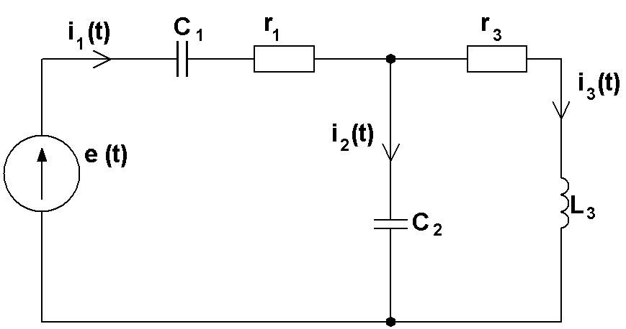
Рисунок 4.8 – Схема цепи к примеру 2

Решение.
1. Определим комплексные сопротивления ветвей схемы: Первая ветвь содержит сопротивлении r₁ , и емкость С₁. Ее комплексное сопротивление имеет значение:
Аналогично находим комплексные сопротивления других ветвей схемы:
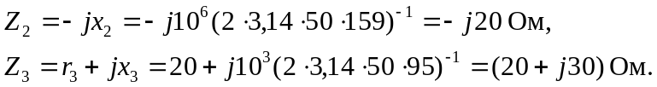
Схема цепи с комплексными сопротивлениями приведена на рисунке 4.9.
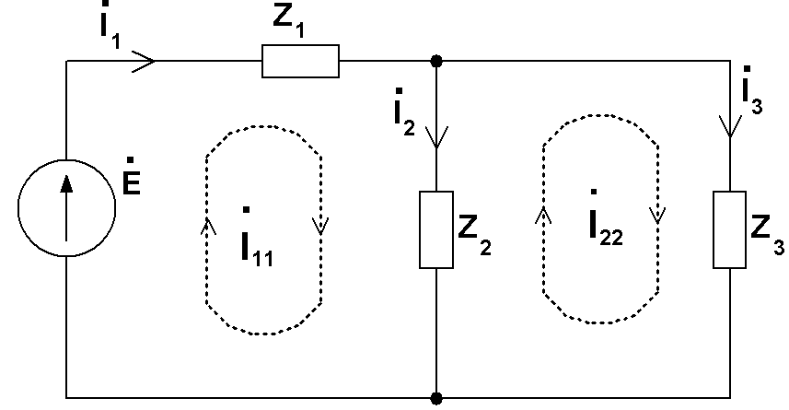

Рисунок 4.9 – Схема цепи для расчета по методу контурных токов

2. Определим токи в ветвях цепи, используя для этого метод контурных токов в комплексной форме. Уравнения контурных токов цепи имеют вид:

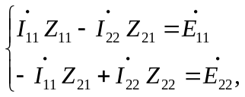
где
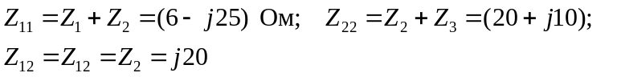
– контурные сопротивления цепи, Ом;
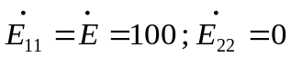 – контурные ЭДС, В.
Подставляя значения комплексных сопротивлений в уравнения контурных токов, получим:
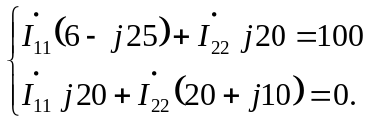
Контурные токи определим из решения этой системы уравнений
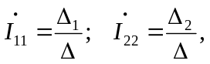
где
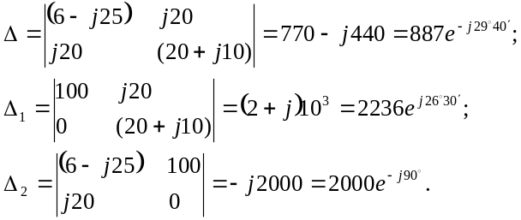
Подставив значения определителей, найдем контурные токи и токи в ветвях:
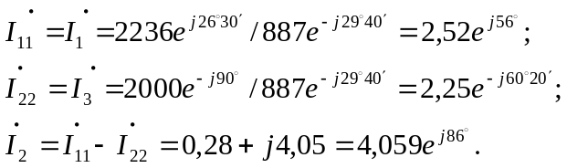
Векторная диаграмма токов в цепи приведена на рисунке 4.10.

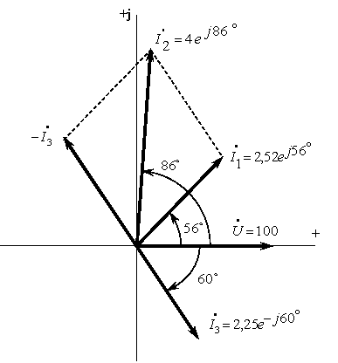
Рисунок 4.10 – Векторная диаграмма токов

3. Определим комплексное напряжение на индуктивности L₃:
Таким образом, вольтметр, подключенный к индуктивности L₃, покажет напряжение 22,5 В.

4. Определим активную, реактивную и полную мощности, потребляемые цепью. Для этого найдем сначала комплексную мощность цепи
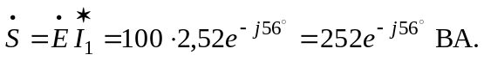
Полная мощность определяется как модуль комплексной мощности
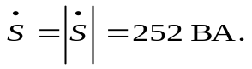
Для определения активной и реактивной мощностей представим полную мощность в алгебраической форме
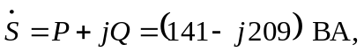
откуда найдем активную мощность
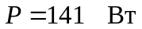
и реактивную мощность
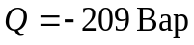.
Такую мощность отдает источник. Для составления баланса мощностей следует еще определить мощности, потребляемые элементами ветвей. Активную мощность, потребляемую сопротивлениями r₁, r₃, определим по формуле
что совпадает с активной мощностью, отдаваемой источником напряжения.
Реактивную мощность, запасаемую в индуктивности L₃ и емкостях С₁, С₂, найдем по формуле:
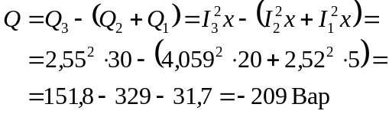
что точно совпадает с реактивной мощностью, отдаваемой источником напряжения. Таким образом, баланс активных и реактивных мощностей в схеме полностью соблюдается.
5. Построим топографическую диаграмму напряжений по внешнему контуру цепи. Эта диаграмма практически совпадает с векторной диаграммой для напряжений, так как напряжения откладываются на комплексной плоскости. Для построения этой диаграммы запишем второе уравнение Кирхгофа для внешнего контура
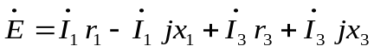
или
Таким образом, уравнение для внешнего контура имеет вид
Это уравнение, построенное на комплексной плоскости, и составляет основу топографической и векторной диаграмм. Графическое изображение этого уравнения приведено на рисунке 4.11, а. В отличие от топографической диаграммы на векторной диаграмме вектора выходят из одной общей точки, как показано на рисунке 4.11, б.
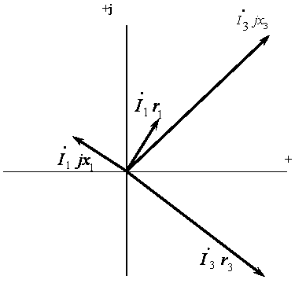
а)
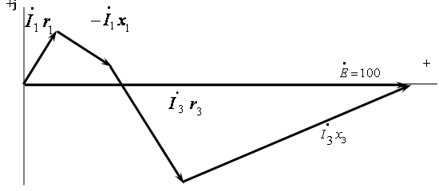
б)
Рисунок 4.11 – Векторная (а) и топографическая (б) диаграмма напряжений по внешнему контуру

Библиографический список

- Основы теории цепей/Г.В. Зевеке и др. – М.: Энергоатомиздат, 1990. – 752 с.
- Бессонов Л.А. Теоретические основы электротехники. Электрические цепи/ Л.А. Бессонов.– М.: Изд-во «Гардарики», 2002. – 640 с.
- Фриск В. Основы теории цепей/ В. Фриск. – М.: Изд-во «РадиоСофт», 2002. – 288 с.
- Теоретические основы электротехники/ К.С. Демирчян, Л.Р. Нейман, Н.В. Коровкин и др. – С.-Пб.: Изд-во «Питер», 2003. – Т.1 – 464 с.
- Кузовкин В.А. Теоретическая электротехника/ В.А. Кузовкин. – М.: Изд-во «Логос», 2002. – 480 с.
- Бычков Ю.А. Основы теории электрических цепей/ Ю.А. Бычков, В.М. Золотницкий, Э.П. Чернышев. – М.: Изд-во «Лань», 2004. – 464 с.
- Касаткин А.С. Электротехника/А.С. Касаткин, М.В.Немцов. – М.: Высш. шк., 2003. – 542 с.
- Данилов И.А. Общая электротехника с основами электроники/ И.А. Данилов, П.М. Иванов. – М.: Высш. шк., 2005. – 751 с.
- Евдокимов Ф.Е. Общая электротехника/ Ф.Е. Евдокимов. – М.: Высш. шк., 2004. – 367 с.
- Бессонов Л.А. Сборник задач по теоретическим основам электротехники/ Л.А. Бессонов. – М.: Высш. шк., 2000. – 528 с.
- Шебес М.Р. Сборник задач по теории линейных электрических цепей/ М.Р. Шебес.-М.: Высш. шк., 1990. – 530 с.
- Коровкин Н.В. Теоретические основы электротехники: Сборник задач/ Н.В. Коровкин, Е.Е.Селина. – С.-Пб.: Изд-во «Питер», 2004. – 512 с.

Заказ №_____ от ___.___.06. Тираж_______ экз.
Издательство СевНТУ

